海棠花落忆青春
高三五班 王禹涵
三月的风还带着凉意，学校的海棠花就开了。粉白的花瓣密密匝匝，像少女羞涩的脸庞。海棠树撑开它一树的粉白，花瓣薄的像纸，风一吹就簌簌地落下。
高一那年第一次参加海棠义卖，大家都把闲置的玩偶，旧书，手工作品都摆出来，我也将旧书摆了出来为山区的孩子献一份爱心。那天阳光正好，收摊时走到教学楼门前，海棠花瓣落了一地，踩上去软软的。最后义卖结束后，班里将赚到的钱捐了出去。
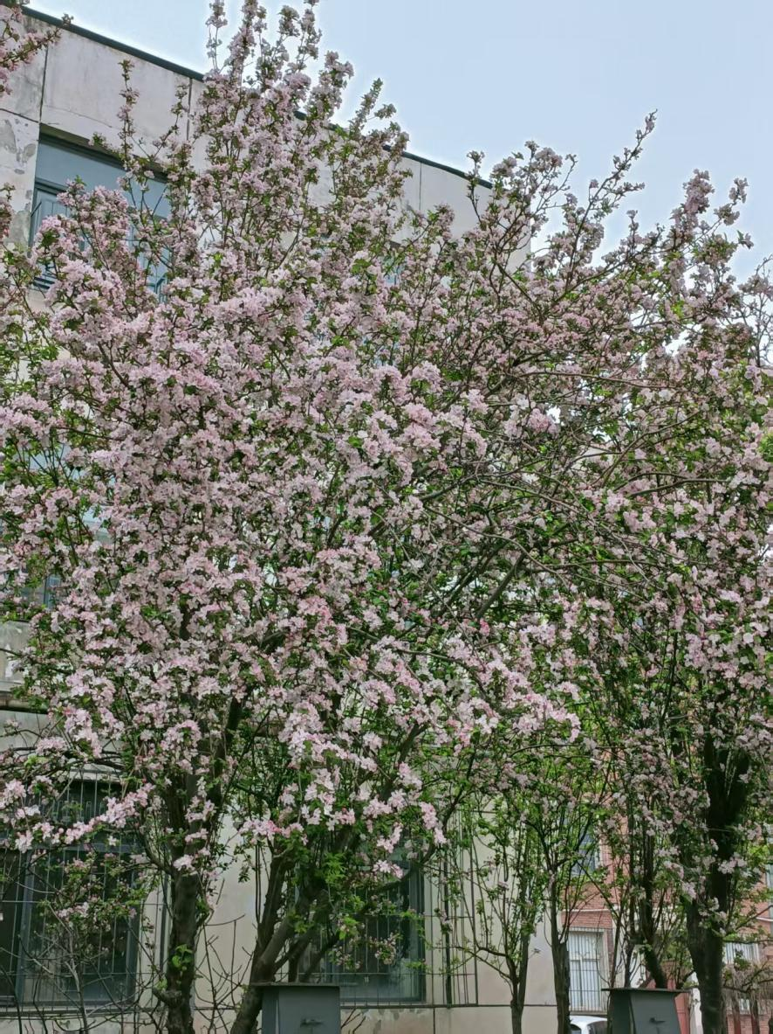
高二下学期，学习开始累了。那天下了晚自习，想着怎么也算不出来的题，决定溜出教室透口气，走到教学楼前，月光下的海棠花静静地开着，不像我们那么焦虑。看着看着忽然想到高一义卖时那些乱七八糟的快乐，觉得日子其实也没那么难熬。
高三的生活只有每天刷题，考试。有一天午后，路过教学楼时发现海棠花又开了，和两年前一样，静悄悄地待在哪里，我停下来站了很久。地上落了一层新鲜的花瓣，我蹲下去，捡起一片。看着那片花瓣思绪回到高一那年，把捡到的花瓣带回去夹在书本里。那以后，每次饭后都会踩着花瓣围着教学楼走一圈，就当给自己放松一会儿。
起风了，花瓣落了一地，我像两年前那样捡起一片花瓣夹在书中。以后都会想起这些年吧。

